
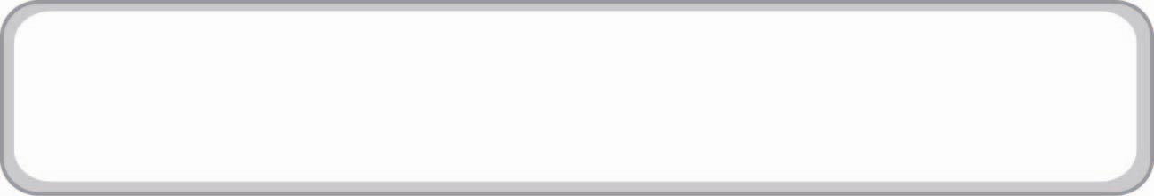
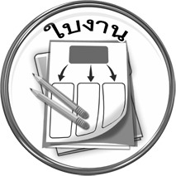
ใบงานที่ ๓๓
เรื่อง การคัดลายมือข้อความที่มีพยัญชนะและสระที่ไม่ออกเสียง

ได้ คะแนน
คะแนนเต็ม ๑๐ คะแนน
ให้นักเรียนคัดข้อความต่อไปนี้ด้วยตัวบรรจงเต็มบรรทัด

วันที่...............เดือน.........................................พ.ศ. ..............
ชื่อ..............................................................ชั้น...............เลขที่.............
มีเกียรติและซื่อสัตย์ กิจวัตรปฏิบัติดี
ตั้งจิตมิตรไมตรี ธงชาตินี้เอกลักษณ์ไทย

______________________________________________________________
______________________________________________________________
______________________________________________________________
______________________________________________________________

